**Изготовление пчелки.**

Такая поделка будет красиво смотреться как чаши для ручек и карандашей.

1. Ножницы;
2. Клей;
3. Карандаш;
4. Несколько листов цветной бумаги;
5. Конус из картона.

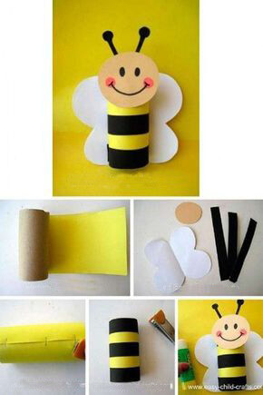

**Шаг 1:**

Нам нужно подготовить все необходимое для работы. Для изготовления пчелки нам понадобиться вырезать из бумаги такие элементы:

* 1 большой прямоугольник размером с конус который вы выбрали для поделки;
* 3 черные полоски;
* заготовка для крыльев;
* 1 круг, это будет лицо пчелки;

**Шаг 2:**

На этом этапе нам нужно взять конус и обклеить его заготовкой большого прямоугольника.

 

**Шаг 3:**

Продолжаем работу с конусом, приклеиваем на него характерные для пчелки полоски, примерно на одинаковом расстоянии. Из чёрной бумаги нарезаем три полоски одинаковой ширины, крепим поверх жёлтой. Берем одну полосочку. Намазываем на нее клей. Прилепляем ее к желтой трубочке. Итак, делаем с каждой пока наша пчелка из цветной бумаги не станет полосатой.

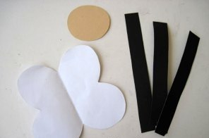 

**Шаг 4:**

Из бежевой бумаги вырезаем круг - голова пчелки. На ней рисуем глаза, рот и щечки. Вырезаем рожки из черной бумаги и крепим их к голове. 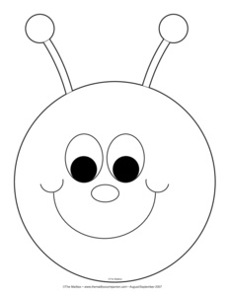

**Шаг 5:**

Соединяем голову с туловищем. Из белой бумаги вырезаем крылья и так же приклеиваем их к туловищу.



Поделка готова!